Las fuerzas internas: Base del relieve
Actividad: Reúne los siguientes materiales, plasticina de varios colores, cuchillo cartonero, tijeras, un trozo de tela, mondadientes, pegamento, trozos de cartulina de colores, lápices o plumones y una superficie dura como cartón piedra o madera.
Los plegamientos:
Extiende la tela sobre la mesa y aplica fuerza sobre ella desde los costados.
¿Notas como se arruga? Sucede lo mismo en la superficie terrestre, pues, como ya lo decíamos antes, la litosfera es una capa delgada. En el relieve, las arrugas de la litosfera reciben el nombre de PLEGAMIENTOS.
Las características de los plegamientos:
Hace 4 barras de plasticinas de unos 10 cm de largo y cada una de distinto color. Ponlas unas sobre otras, como si fueran las capas de roca de la corteza de la tierra. Sostén la plasticina por sus dos extremos y empújalos. Se doblará como una montaña plegada, formando un SINCLINAL O UN ANTICLINAL.
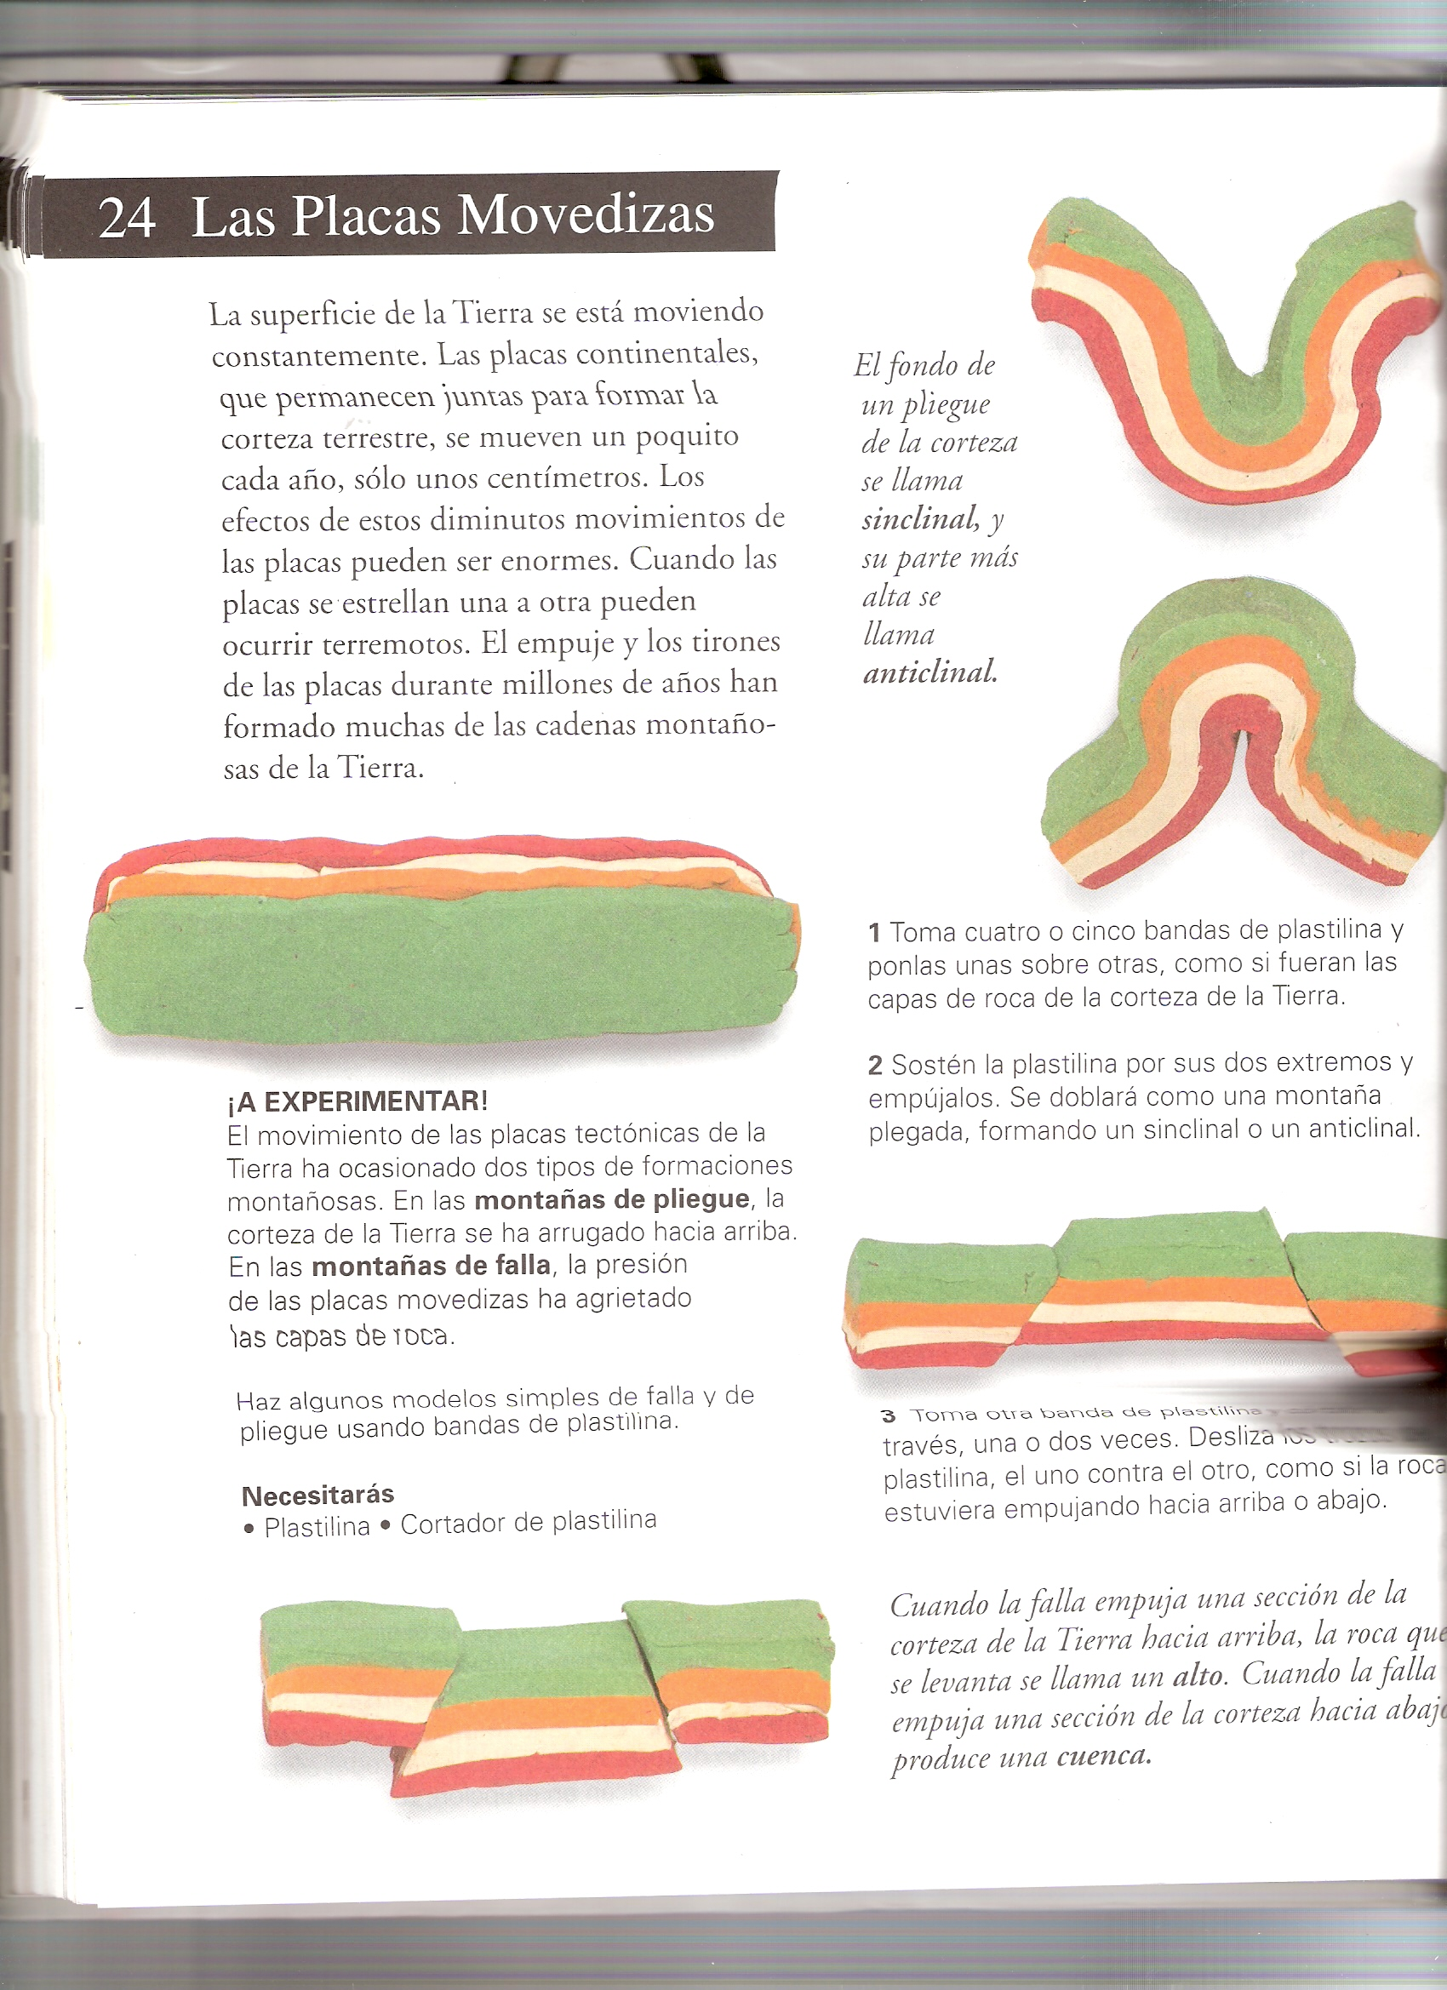
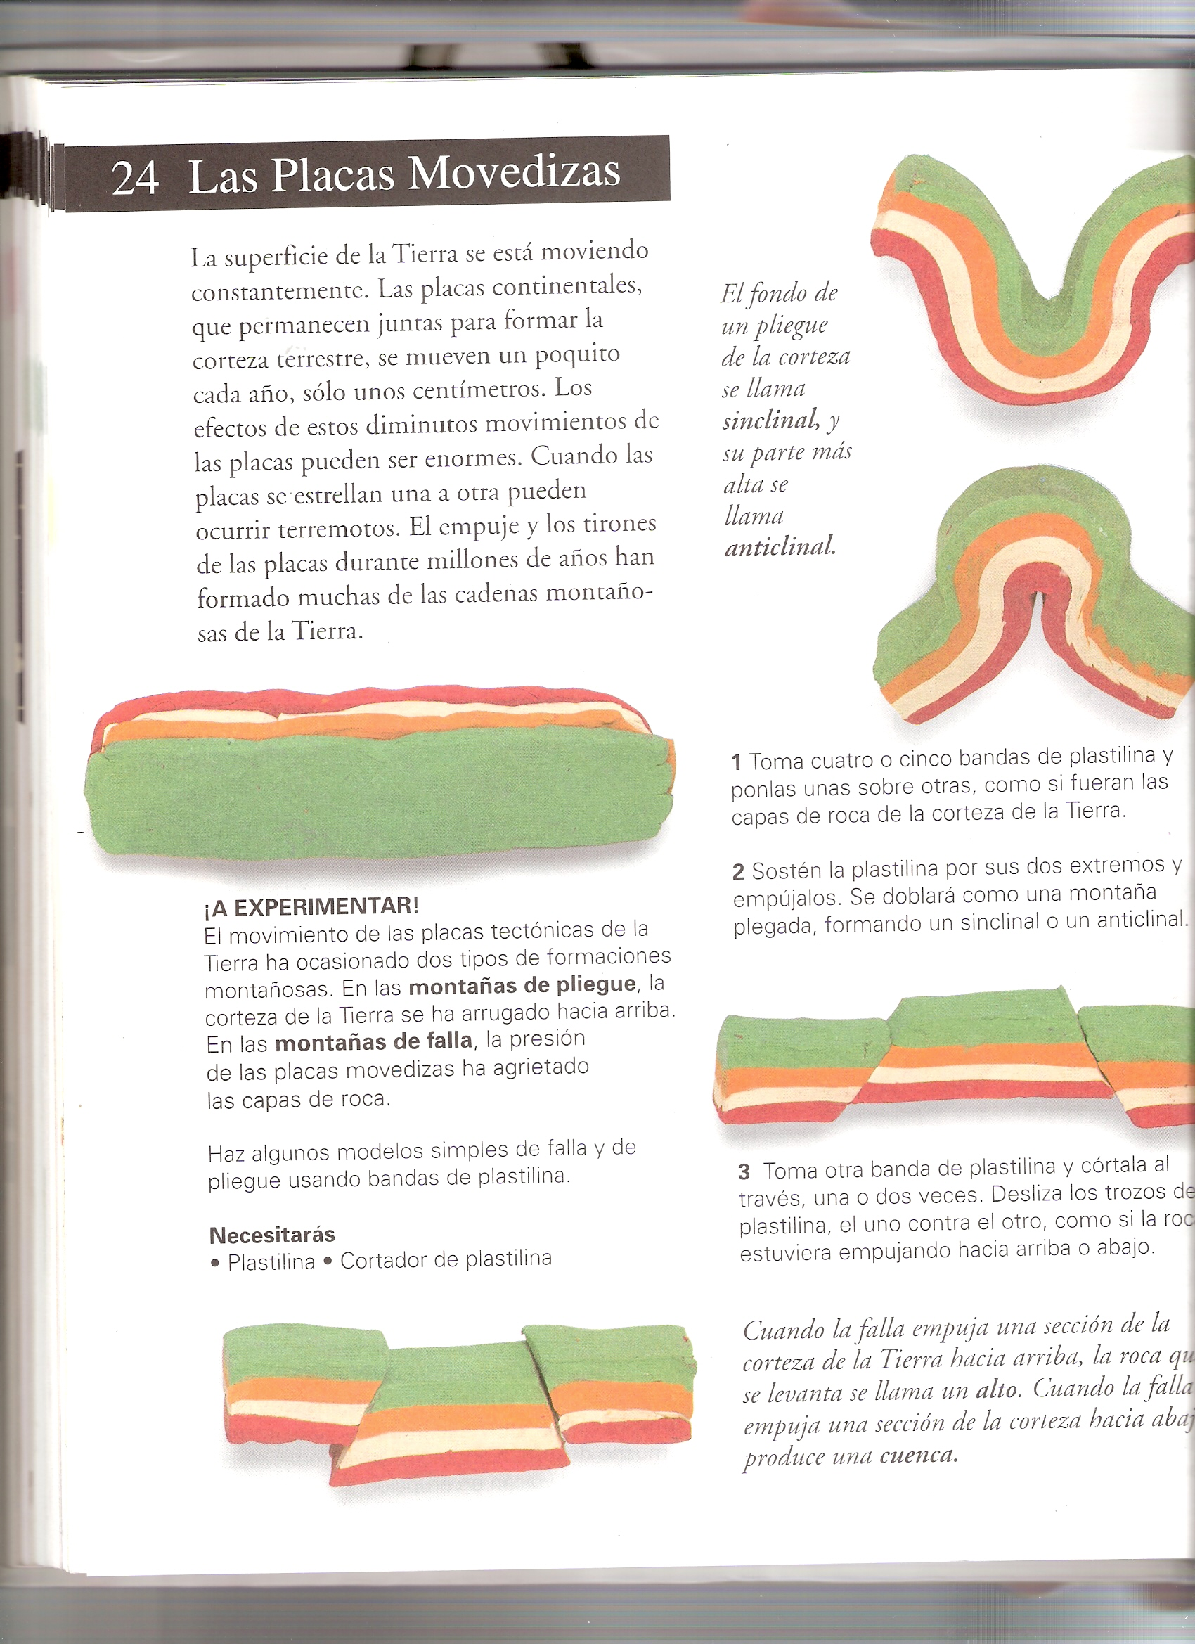
Toma otra banda de plasticina , hagan dos cortes diagonales. Al presionar desde los costados, el bloque central tenderá a subir o bajar.
Esto es similar a lo que ocurre con el relieve, dando origen a las FALLAS de distinto tipo: El bloque que se eleva se llama HORST y el que se hunde se llama GRABEN.
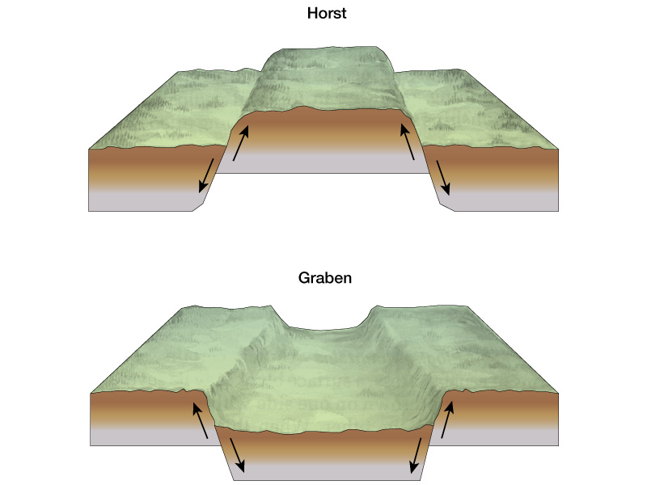

Cuando tengas los ejemplos listos, corten 4 rectángulos de cartulina y escriban los nombres de cada tipo de plegamiento y falla. Monta una maqueta con los modelos.

